新日本工业团地配套标准厂房项目规划公布
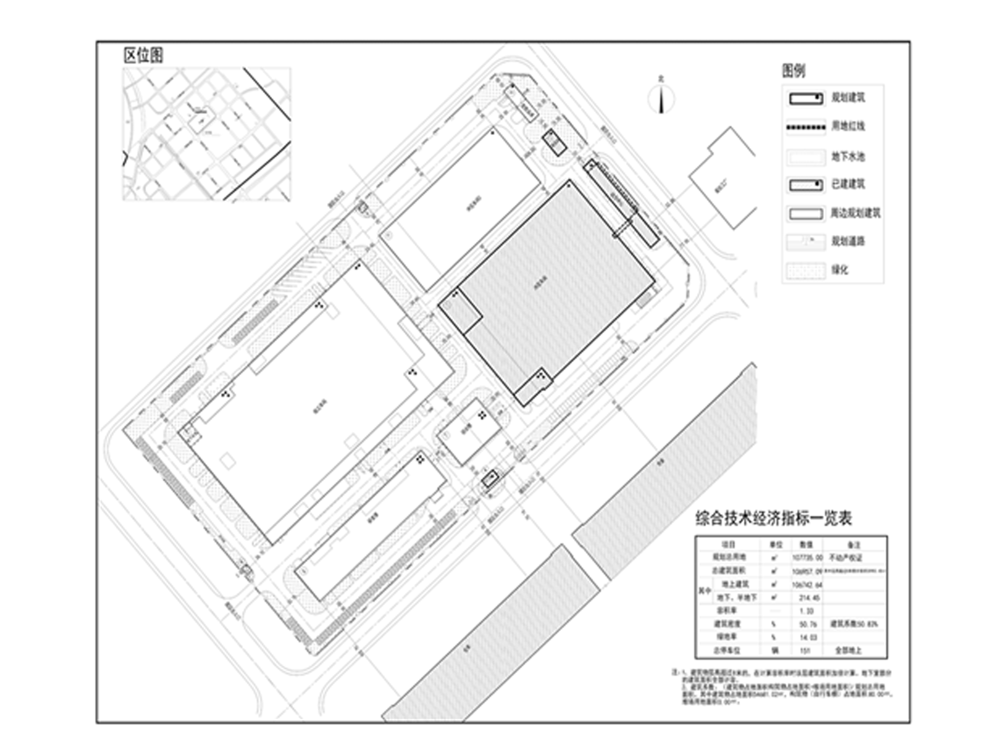

编号：2021大普行审规第C009号
工程概况：

项目名称：新日本工业团地配套标准厂房项目

建设单位：大连海润德股份有限公司

设计单位：中铁时代建筑设计院有限公司

本次批复：5-10号共6栋楼

工程证号：建字第210282202110010号

批复日期：2021年5月18日

咨询电话：85779350

大连普湾经济区行政审批局

